右旋布洛芬/盐酸改性蒙脱土的制备及体外释放研究
李婷婷，赵乐乐，张敏，田青平，张淑秋
（山西医科大学 药学院， 山西 太原 030001）
摘要：为了提高右旋布洛芬的载药量，并探索载药复合物在不同释放介质中的释放规律，本文以盐酸改性蒙脱土为药物载体，用溶液插层法将右旋布洛芬负载于酸化后的蒙脱土上，制得右旋布洛芬/酸改性蒙脱土复合物，利用XRD、BET、SEM对蒙脱土及右旋布洛芬/酸改性蒙脱土复合物进行了结构表征，筛选出最佳酸处理浓度；采用透析法对右旋布洛芬/酸改性蒙脱土复合体系进行了体外释放实验。结果表明：经酸改性后蒙脱土的结构发生改变，当盐酸质量分数为15 %时，蒙脱土的比表面积达到最大值246 m²/g，比改性前提高了10.7倍。上载右旋布洛芬后，蒙脱土的载药量最大可达352.4 mg/g，比改性前提高了1.1倍，体外释放实验表明，右旋布洛芬/酸改性蒙脱土的累积释药质量分数受pH影响：在12h内，当pH为1.2和6.8时，其累积释药质量分数分别为18.6 %和89.3 %。
关键词：蒙脱土；酸处理；右旋布洛芬；体外释放
中图分类号： O611. 4 文献标识码：A
Study on Preparation and in Vitro Release of Acid-montmorillonite Drug Delivery Sustained-release Systems
LI Ting-ting, ZHAO Le-le, ZHANG Min, TIAN Qing-ping, ZHANG Shu-qiu
(College of Pharmacy, Shanxi Medical University, Taiyuan 030001, Shanxi, China)
Abstract：In order to improve the drug loading, the acid-montmorillonite as the carrier of S(+)-ibuprofen, and prepared S(+)-ibuprofen/acid-modified montmorillonite complexes, to explore the drug compounds release law in different pH values. The acid-montmorillonite was characterized by powder XRD, BET, SEM and so on. The effects of the pH of release media on in vitro release of the S(+)-ibuprofen were assessed by a dialysis method. The acid concentration of 15%, the specific surface area of montmorillonite is maximum 246 m²/g, increased by a factor of 10.7, and the drug-loading is 352.4 mg/g, increased by a factor of 1.1. In vitro release experiments showed that the cumulative release percentage amounts of the composite effect of pH, In the artificial gastric juice (pH 1.2) and in the artificial intestinal juice (pH 6.8) , the in vitro cumulative amount of the composites were respectively, 18.6 % and 89.3 %.
Key words: montmorillonite; acid-treatment; S(+)-ibuprofen; drug release
Foundation item：Natural Science Foundation for Shanxi Province (No. 201601D202105) ; The Subject Clots Project Serving Pharmceutical Industrial Innovation of Shanxi Provence (2016); Foundation for PhD of Shanxi Medical University (No. 03201529)
基金项目：山西省青年科技研究基金（201601D202105）；山西省服务制药产业创新学科群建设计划（2016）；山西医科大学校博士启动基金（03201529）资助。
作者简介：李婷婷(1984-)，女，讲师，博士，E-mail：lily8631@163.com。
蒙脱土(Montmorillonite；MMT)又称微晶高岭石或胶岭石，是膨润土、漂白土的重要矿物成分^{[1]}。蒙脱土的化学结构式可写成：Na_{0.7}(Al₃₃Mg_{0.7})Si₈O₂₀(OH)₄·nH₂O，其基本结构单元如图1所示，是由一层铝氧八面体夹在两层硅氧四面体之间靠共用氧原子而形成的层状结构，层间为可交换阳离子，属晶格结构2:1型粘土矿物^{[2]}。蒙脱土作为药用辅料已被美国食品和药物监督管理局(FDA)认证，分别收载于美国药典、欧洲药典、英国药典等13国药典，我国也将其列入了《国家级药物制剂新产品开发指南》。蒙脱土独特的结构特点赋予其独特的物理化学性质：晶格置换性能、阳离子交换性、吸附性等。近年来，纳米材料与药物复合形成控释剂型可使药物在体内接近恒速地释放，从而使血药浓度“峰谷”波动较小^{[3]}。蒙脱土作为药物载体具有巨大的发展潜力，它的硅酸盐片层间具有一定的空间，可作为多种药物分子的蓄积部位。当用酸对蒙脱土进行处理时，其层间的Na⁺、K⁺、Ca²⁺、Mg²⁺等阳离子会转变为酸的可溶性盐而溶出，从而削弱了原来层间的结合力，层间距扩大。H⁺还会与铝氧八面体作用，使部分Al³⁺、Mg²⁺等离子溶出。因此蒙脱土的比表面积和吸附能力都会显著增大，使其成为更加优良的药物载体。
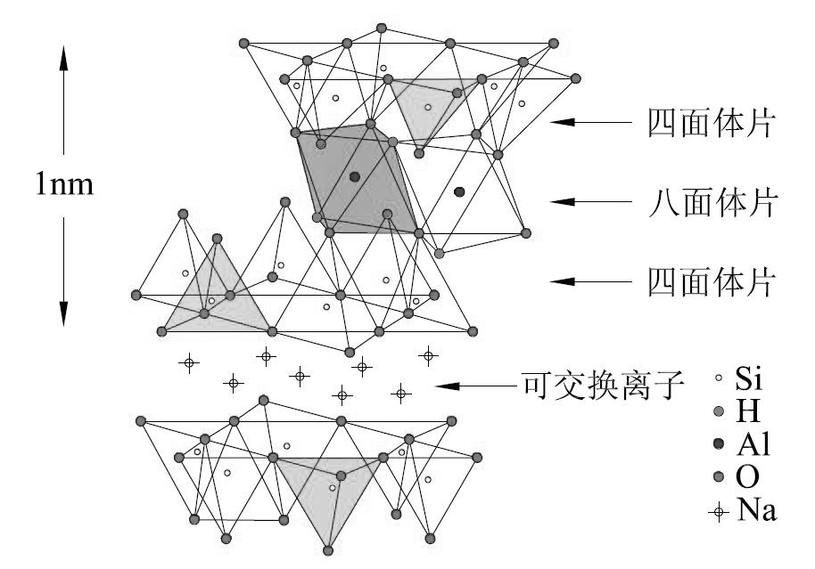

图1 MMT的晶体结构示意图
Fig. 1 Schematic diagram of the crystal structure of MMT
右旋布洛芬〔S(+)-ibuprofen；S(+)-IBU〕为布洛芬的右旋体，其化学名为(s)-2-(+)-(4-异丁基苯基)丙酸。右旋布洛芬是临床上使用最普遍的非甾体消炎镇痛药之一，其消炎、镇痛、解热效果良好，被广泛用于治疗风湿或类风湿疾病，以及关节肌肉痛、头痛、痛经等多种中慢性钝痛^{[4]}。但右旋布洛芬的半衰期较短，维持治疗浓度需频繁给药，会导致该药物的不良反应，如：呕吐，腹泻，消化道溃疡等，而且布洛芬是难溶性药物，在水和体液中溶解度非常小，无形中又加大了给药治疗剂量。为了满足临床用药的需要，增加其在体内的释放速度和程度，提高生物利用度和体内吸收程度，减少对胃肠道的刺激性和降低不良反应，故将其与药物载体复合制成缓释制剂，这样不仅可延缓药物吸收，还可以减少血药浓度的波动，减少给药次数，降低不良反应，进而改善患者的用药依从性。国内外学者对右旋布洛芬缓释制剂的开发非常重视，已报道的作为右旋布洛芬缓释载体可分为：有机材料和无机材料。有机高分子载体存在稳定性差，毒性溶剂难以清除等缺点；无机硅氧化物合成工艺复杂，不利于大规模临床应用^{[5]}。近年来，随着对药用矿物的深入研究和崇尚自然、“绿色”药物概念的兴起。无毒、纯天然的无机蒙脱土药物载体逐渐受到人们的青睐。本研究在改良传统布洛芬剂型的基础上，以酸化蒙脱土为药物载体，制备右旋布洛芬/酸改性蒙脱土复合物。该法简单、高效，避免使用有机溶剂，所得缓释复合物特别适用于需要长期用药，频繁给药的患者，便于临床转化。

本文在前期研究的基础上^{[6]}，以盐酸改性蒙脱土为主体材料，右旋布洛芬为客体药物分子，采用溶液插层法构建右旋布洛芬/酸改性蒙脱土（S(+)-IBU/acid-MMT）复合药物缓释系统。借助XRD、BET、SEM等表征手段研究酸改性蒙脱土的晶体结构特征、孔道结构变化和微观形貌改变。通过紫外分光光度法计算酸改性蒙脱土的实际载药量，并模拟人体胃液和肠液环境考察复合物在不同pH条件下药物的释放行为。酸改性蒙脱土有望成为右旋布洛芬及其他解热镇痛类药物载体，为缓释口服药物新剂型的研发提供了新的载体材料，也为拓宽无机矿物蒙脱土的生物医学应用提供了新的前景。
1 实验部分
1.1 试剂与仪器
右旋布洛芬原料药（湖北远成集团）；蒙脱土（购于浙江三鼎科技有限公司，为钠型蒙脱土(Na-MMT)。化学组成(质量分数%)：SiO₂ 61.68，Al₂O₃ 19.55，Fe₂O₃ 1.71，TiO₂ 0.06，K₂O 0.68，MgO 3.63，CaO 2.58，Na₂O 4.06，P₂O₅ 0.08，SO₃ 0.07，烧失量(质量分数%)：6.40。阳离子交换容量(CEC)：110mmol/100g。透析袋（MD34mm，截留分子量1000，合肥博美生物科技有限公司）；无水乙醇；氢氧化钠；氯化氢；磷酸二氢钾均为市售AR。
FA1104N 电子天平（上海民桥精密仪器厂）；TDL-5-A 低温台式离心机 （上海安亭科学仪器厂）；SHZ-82恒温振荡仪（国华仪器），PHS-3E数字式pH计（上海雷磁仪器厂）；超声仪（北京医疗设备二厂），真空干燥箱（上海医用设备厂）；数显恒温磁力搅拌器（金华荣华仪器厂，85-2），超纯水仪（Heal Force上海力康，SPW系列）；紫外-可见分光光度计（上海美谱达仪器有限公司，UV-1800PC）。
1.2 S(+)-IBU/acid-MMT复合物的制备
将质量分数为36.5 %的浓盐酸稀释成质量分数为5 %、10 %、15 %和20 %的盐酸溶液，然后按照固体液体质量比m(MMT):m(HCl)=1:50向不同浓度的盐酸溶液中加入适量的蒙脱土，在80℃油浴条件下搅拌酸化8 h后，静置，分层，倒掉上层清液，抽滤，将滤饼用蒸馏水洗涤4~5遍，直至接近中性。所得蒙脱土载体在真空干燥箱中以70 ℃干燥24 h，研磨至120目。将酸处理后的蒙脱土标记为：5HCl-MMT、10HCl-MMT、15HCl-MMT、20HCl-MMT。S(+)-IBU/acid-MMT复合物中药物的负载方法与本课题组未经盐酸改性蒙脱土负载的方法相同^{[6]}。
1.3 S(+)-IBU/acid-MMT复合物的表征
采用日本Rigaku公司的D/Max-2500型X射线衍射仪表征样品的晶相结构。Cu靶Kα射线，靶电压为40 Kv，扫描范围为5º~40º，扫描速度为2(º)/min，扫描步幅为0.02º。
采用美国Micromeritics ASAP 2020 型自动吸附仪分析样品的比表面积及孔道结构。样品先脱附去除杂质，再吸附高纯液氮。比表面积的计算方法为BET法；孔容、孔径分布的计算方法为BJH法。
采用荷兰PHILIPS公司的XL30型ESEM扫描电子显微镜分析样品的形貌特征。样品表面喷金处理。工作电压0.2 kV~30 kV连续可调，最大放大倍数为40万倍。
1.4 波长选择
本文选用紫外分光光度法对右旋布洛芬进行定量分析，在200~400 nm波长范围内对样品进行紫外扫描，其紫外吸收光谱如图2所示。由图2可知：右旋布洛芬标准品和右旋布洛芬原料药的最大吸收波长都在264 nm处（图2a和2b），而盐酸处理后的蒙脱土在264 nm处几乎无吸收（图2c），说明酸改性蒙脱土不干扰右旋布洛芬的含量测定。
图2 右旋布洛芬和酸处理后蒙脱土的紫外吸收图谱
Fig. 2 Ultraviolet scanning pattern of S(+)-IBU and MMT after centrifugation
1.5 S(+)-IBU/acid-MMT复合物的体外释放性能考察
参照2015《中国药典》四部，精确称取0.30 g的S(+)-IBU/acid-MMT复合物，在温度(37±0.5)℃，分别模拟人工胃液和人工肠液为释放介质进行体外释放实验。在适当的间隔时间点取样，同时补充预热的等量释放介质，所取试样经微孔滤膜过滤后，在264 nm波长处测其吸光度(A)。根据右旋布洛芬的标准曲线得相应的浓度值(C)，再由公式(1)计算不同时间内的累积百分释药量(%)，将所得累积释放百分量对时间作图得释放曲线。
$M_{t}=\frac{V_{e}\sum_{i}^{n−1}{C_{i}}+V_{0}C_{n}}{m_{\text{drug}}D}×\text{100}\text{\%}$ (1)
其中，Mt为累积释放质量分数(%)；V_{e}为释放介质置换体积(mL)；V₀为起始释放液体积(mL)；C_{i}为第i次置换时释放液中的药物浓度(g/L)；n为置换介质的次数；C_{n}为第n次置换时介质中的药物浓度(g/L)；m_{drug}为S(+)-IBU/acid-MMT复合物的质量(g)，D为载药量(mg/g)。
2 结果与讨论
2.1 XRD分析
图3 不同浓度盐酸改性蒙脱土的XRD图谱
Fig. 3 XRD patterns of MMT modified with different concentrations of HCl
图3是蒙脱土经不同浓度盐酸改性后的XRD图。由图3可知，原始蒙脱土的特征衍射峰在2θ=7.2º，随着酸处理浓度的增大，蒙脱土001 面衍射峰强度逐渐减弱，峰宽逐渐弥散，特别值得注意的是001面衍射峰明显向小角方向偏移。这是因为酸化过程实际上是对蒙脱土层间的阳离子组成以及骨架间硅铝酸盐的结构进行调整：一方面酸化过程会将蒙脱土层间的K⁺、Na⁺、Ca²⁺、等阳离子转变为可溶性盐类而溶出，随着盐酸量的增加，蒙脱土的晶化程度逐渐减弱，原来规整的晶体结构遭到破坏；另一方面酸化过程也会溶解骨架铝氧八面体的铝离子，部分铝氧八面体片层脱羟基，原六配位铝变为四配位铝，从而产生大量的断键^{[7]}。以上这些作用的结果都会对蒙脱土规整的晶型结构造成不可逆的破坏，使衍射强度下降，从而使蒙脱土产生较为丰富的孔道结构，酸处理为提高药物的负载量创造了有利条件。
2.2 孔结构分析
图4 不同浓度盐酸改性蒙脱土的N₂ 吸附-脱附曲线
Figure.4 N₂ adsorption-desorption curves of montmorillonite modified by HCl of different concentrations

图5 不同浓度盐酸改性蒙脱土BJH 孔径分布曲线
Fig. 5 The BJH pore size distribution curves of montmorillonite modified by HCl of different concentrations
表1不同浓度盐酸改性蒙脱土的比表面积及孔容
Table 1 Special surface area of montmorillonite modified by different concentrations of hydrochloric acid
Sample | S_{BET}/(m²/g) | V/(cm³/g) | D/nm
MMT | 21 | 0.04 | 2.81
5HCl-MMT | 186 | 0.18 | 3.88
10HCl-MMT | 226 | 0.28 | 3.90
15HCl-MMT | 246 | 0.31 | 4.81
20HCl-MMT | 235 | 0.28 | 4.12
图4和图5分别为不同浓度盐酸改性蒙脱土的氮气吸附-脱附曲线及孔径分布图。根据IUPAC（国际纯粹化学与应用化学联名会）的分类可知，所有吸附脱附等温线都具有典型的IV型特征。由N₂吸附脱附环形状进一步分类可知，蒙脱土吸附脱附曲线的滞后环属于标准H4 型，这表明其孔隙形状是由蒙脱土的层状结构产生的狭缝孔。随着盐酸浓度的升高，蒙脱土吸附脱附曲线的滞后环由H4向H3型转变，H3表示片状粒子的堆积孔^{[8]}。当盐酸质量分数达到20 %时，改性蒙脱土的滞后环转变成H3型，这表明样品的孔结构由层状结构产生的狭缝孔转变成了片状粒子的堆积孔。由表1和图5可知未改性蒙脱土的比表面积仅为21 m²/g，随着盐酸浓度的增加，酸改性蒙脱土的孔径和孔容也逐渐变大。这是因为：用一定浓度的盐酸对MMT处理时，其实是对蒙脱土层间的阳离子组成以及硅铝酸盐片层结构进行了调整。一方面，酸化过程会将其层间的钠离子、钙离子等阳离子转变为酸的可溶性盐而溶出，产生大量疏松的孔道，同时半径较小的氢离子会和层间的钠离子进行阳离子交换反应，削弱了原来层间的结合力，使层间晶格裂开、层间距扩大。另一方面，氢离子除了能置换出层间的阳离子外，还会与铝氧八面体作用，使得部分铝离子和镁离子等离子溶出，从而使蒙脱土产生较大的孔，这与XRD的分析结果一致。因此，MMT的比表面积和孔径会明显增大。但随着酸浓度的进一步增强，MMT的板层会被剥离。而当盐酸浓度过大时，蒙脱土层间会被完全破坏，骨架完全坍塌^{[9]}，使MMT的比表面积和孔径增幅降低，不利于其吸附量的增加。从不同浓度盐酸改性的效果来看，15%盐酸改性后的表面积最大，为246 m²/g，有利于右旋布洛芬的上载。
2.3 SEM分析
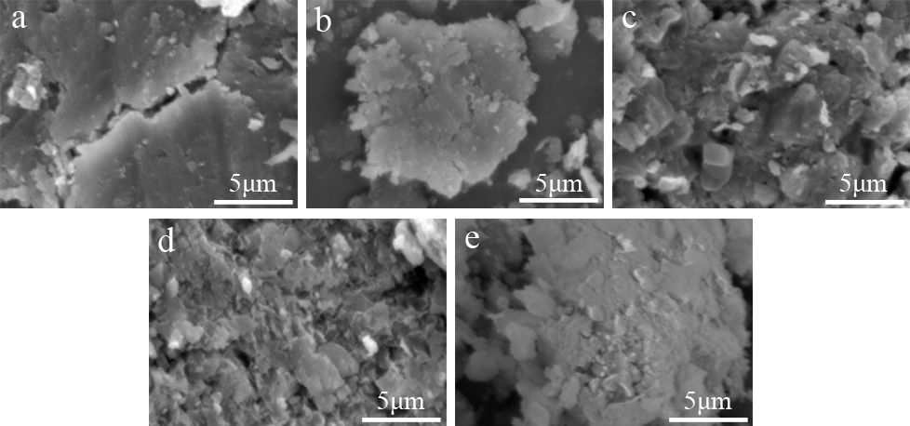
图6不同酸性条件下蒙脱土的SEM图
Fig. 6 SEM images of MMT treated by different concentrations of HCl
本文对不同浓度盐酸处理蒙脱土进行了SEM分析，结果如图6所示。由图6可知，天然的蒙脱土拥有无规则片层堆积的层状结构（图6a）。经质量分数5%盐酸处理后，蒙脱土的形貌基本没有发生变化（图6b）。随着盐酸浓度增大，蒙脱土之前平整规则的板层结构出现了破坏，块状的团聚粒子附着在破裂的板层上（图6c），这是脱硅脱铝作用使得蒙脱土板层出现了局部破坏。进一步增大酸的浓度，在蒙脱土表面出现了一些裂纹和更多的团聚物（图6d）；继续增加盐酸质量分数至20%，在20HCl-MMT上几乎已经看不出蒙脱土原来的形貌特征（图6e）。通过SEM表征手段直观证明了酸化过程可导致蒙脱土板层结构的破坏。
2.4 酸改性对蒙脱土载药量的影响
表2 盐酸浓度对蒙脱土载药量的影响
Table 2 influence of HCl concentration on drug loading of acid-MMT
Sample | MMT | 5HCl-MMT | 10HCl-MMT | 15HCl-MMT | 20HCl-MMT
载药量  (mg/g) | 167.2 | 198.5 | 256.1 | 352.4 | 220.6
盐酸质量分数与载药量的关系如表2所示。从表2可以看出：随着盐酸质量分数的增加，蒙脱土的载药量明显增加，当质量分数为15%时，载药量达到最大值352.4 mg/g，这是因为盐酸改性后的蒙脱土层间距增大，有更大的比表面积和更丰富的孔道结构，有利于右旋布洛芬进入蒙脱土因酸溶作用形成的“卡房”结构^{[10]}。另外，酸能溶蚀蒙脱土的骨架结构，产生大量断键，暴露更多新键结合位点，有利于与药物分子形成氢键或络合作用，这与XRD和BET等结构分析吻合。继续增大质量分数至20%时，蒙脱土对布洛芬的载药能力显著下降，此时蒙脱土的微观结构发生变化，溶蚀作用显著，层间崩塌，层间结构破坏，比表面积和阳离子交换容量降低。由此可见，酸处理能显著提高蒙脱土的载药能力，也证明蒙脱土对右旋布洛芬的吸附结合能力与比表面积和离子交换容量有关^{[11]}。
2.5释放介质对药物累积释放百分量的影响
图7 S(+)-IBU/acid-MMT复合物在不同pH值释放介质中的释放曲线
Fig. 7 S(+)-IBU/acid-MMT complexes in different pH release media release curve
选取载药量最大的15HCl-MMT作为药物载体，负载模型药物右旋布洛芬，分别在人工模拟胃液（pH 1.2）和人工模拟肠液（pH 6.8）中对S(+)-IBU/acid-MMT进行体外释放实验。结果如图7所示：在12 h内，当释放介质为人工模拟胃液（pH 1.2）时，右旋布洛芬的释放曲线较平缓，累积释放量较小，基本维持在18.6 %左右。这是因为，药物在释放溶液中的释放可分为两部分，一方面，缓冲溶液渗透进入药物载体中；另一方面，药物溶于缓冲溶液并在浓度梯度作用下溶解并溶出。在释放的初始阶段，吸附于蒙脱土表面浅层的部分药物进入周围介质中。右旋洛芬作为一种弱酸性药物在强酸介质中的溶解度较小，无法扩散形成一定的浓度差，而药物浓度差是蒙脱土层间离子交换反应的驱动力。在释放的中后期因驱动力不足，蒙脱土层间右旋布洛芬无法继续释放，导致累计释放量不再增加^{[11]}。由此可见，人工模拟胃液（pH 1.2）不利于右旋布洛芬的释放。
在人工模拟肠液（pH 6.8）中，药物的释放效果良好。前在2 h内，有52.8%的药物从复合物体系中释放出来，此为“速释”过程，即在药物释放的初始阶段部分药物快速释放至外部环境，这个过程有利于减缓用药过程中的滞后现象。速释阶段过后的12 h内，累积释放量逐渐增加直至达到平衡，并维持恒定的速度持续释放。S(+)-IBU/acid-MMT表现出来的速释及缓释过程，就是控释药物所希望达到的效果。病人服用药物后较短时间内，药物在基体内的血药浓度能较快达到有效浓度，随后在较长的时间范围内，维持这一浓度，从而达到缓释的目的。S(+)-IBU/acid-MMT 复合物在人工模拟肠液的累积释放量（89.3 %）是人工模拟胃液的4～5倍，这说明 pH值的变化对S(+)-IBU /acid-MMT的缓释特性有较大影响。这是因为右旋布洛芬为弱酸性药物，在碱性介质中更易溶解，吸附在蒙脱土表面的药物首先扩散到释放介质中来，在浓度差的推动作用下，位于蒙脱土层间的右旋布洛芬通过离子交换作用进一步释放，无法释放完全，主要是由释放过程中得离子交换反应率所决定的。当反应达到平衡过程后，浓度将不再变化，释放量维持一个稳定过程。由此可见，S(+)-IBU/acid-MMT可以达到缓释药物制剂的控制释放效果^{[12]}。右旋布洛芬的释放与释放介质的pH值有很大关系，即它的释放行为具有一定的pH响应性，有望制成在肠道释放的药物制剂。
3结论
本文以盐酸改性蒙脱土为药物载体，以右旋布洛芬为药物模型，采用溶液插层法制备右旋布洛芬/盐酸改性蒙脱土复合物。利用不同质量分数的盐酸（5 %~20 %）对蒙脱土进行预处理，借助XRD、BET、SEM对蒙脱土进行结构表征，筛选最佳酸处理浓度，以克服单一蒙脱土载药量低的缺点。该法简单、高效。用质量分数15 %的盐酸处理MMT时，MMT的比表面积可达246 m²/g，比改性前提高了10.7倍。上载右旋布洛芬后，载药量最高可达352.4 mg/g，比改性前提高了1.1倍，这为提高药效，延长药物作用时间提供了可能性。S(+)-IBU/acid-MMT具有缓释制剂的药物效果，且有一定的pH响应性，pH 6.8的肠液环境有利于药物的释放，12 h内累计释放量可达89.3 %。盐酸改性蒙脱土还可作为其他半衰期短、解热镇痛类药物的载体，这对于丰富矿物材料应用研究具有一定的科学意义和较高的经济及社会价值。
参考文献：
- Morteza Rabiei, Hossein Sabahi, Ali Hossein Rezayan. Gallic acid-loaded montmorillonite nanostructure as a new controlled release system [J]. Applied Clay Science, 2016, 119: 236-242.
- Shilpa Jain, Monika Datta. Montmorillonite-alginate microspheres as a delivery vehicle for oral extended release of venlafaxine hydrochloride [J]. Journal of Drug Delivery Science and Technology, 2016, 33: 149-156.
- Li Tingting (李婷婷), Yin Xuemei (殷雪梅), Xie Xianmei (谢鲜梅). Performance of catalysts Ni-Cu/Montmorillonite for preparation of hydrogen from ethanol steam reforming [J]. Bulletin of the Chinese Ceramic Society(硅酸盐通报), 2015, 34(4): 1058-1065.
- Shin Dongseong, Lee Sook Joung, Ha Yu-Mi et al. Pharmacokinetic and pharmacodynamic evaluation according to absorption differences in three formulations of ibuprofen [J]. Drug Design Development and Therapy, 2017, 11: 135-141.
- Joanna Dziadkowiec, Rola Mansa, Ana Quintela, et al. Preparation, characterization and application in controlled release of ibuprofen-loaded guar gum/montmorillonite bionanocomposites [J]. Applied Clay Science, 2017, 135: 52-63.
- Zhao Lele (赵乐乐), Li Tingting (李婷婷), Dai Linghua (代灵华), et al. Preparation and release of S(+)-ibuprofen/montmorillonite nanocomposites [J]. Bulletin of the Chinese Ceramic Society (硅酸盐通报), 2016, 35(10): 3393-3397.
- Sumanta Kar, Tejinder Kaur, A Thirugnanam. Microwave-assisted synthesis of porous chitosan–modified montmorillonite–hydroxyapatite composite scaffolds [J]. International Journal of Biological Macromolecules, 2016, 82: 628-636.
- Inmaculada Salcedo, Carola Aguzzi, Giuseppina Sandri et al. In vitro biocompatibility and mucoadhesion of montmorillonite chitosan nanocomposite: A new drug delivery [J]. Applied Clay Science, 2012, 55: 131-137.
- Li Tingting, Zhang Junfeng, Xie Xianmei, et al. Montmorillonite-supported Ni nanoparticled for efficient hydrogen production from ethanol steam reforming [J]. Fuel, 2015, 143: 55-62.
- Ghanshyam V Joshi, Bhavesh D Kevadiya, Hasmukh A Patel, et al. Montmorillonite as a drug delivery system: intercalation and in vitro release of timolol maleate [J]. International Journal of Pharmaceutics, 2009, 374: 53-57.
- Si-Shen Feng, Lin Mei, Panneerselvan Anitha, et al. Poly(lactide)–vitamin E derivative/montmorillonite nanoparticle formulations for the oral delivery of docetaxel [J]. Biomaterials, 2009, 30: 3297-3306.
- Huang Xiao (黄啸), Wang Wenhong (王文洪), Wang Mei (王梅), et al. Synthesis and photocontrolled release of indometacin loaded zinc oxide particles [J]. Fine Chemicals (精细化工), 2017, 34(1): 92-95.

